**O REGGAE DO FIM DO MUNDO: Modos de habitar o *“fim do mundo” na afrodiáspora* em *Calamidade Pública* de Edson Gomes.**

ALEXANDRE SOUZA DA SILVA

Comumente, a ideia de fim do mundo é associada a um evento catastrófico de grandes proporções, capaz de extinguir toda ou algumas formas de vida na Terra. Mas, pensando bem, e quando o fim do mundo se manifesta no cotidiano? Quando é vivido apenas por uma parte da população? E quando o fim do mundo vira moradia? Sendo única possibilidade de habitar determinados territórios? Geograficamente, os chamados “fins do mundo” costumam ser lugares afastados dos grandes centros urbanos, inóspitos, de difícil acesso. Nessa lógica, estabelece-se uma fronteira simbólica onde o mundo considerado civilizado termina — e o não civilizado começa.

Nesse texto busco possibilidades de pensar o *fim do mundo* enquanto uma construção social e imagética que se faz presente no cotidiano e conforma perspectivas e modos de ver e habitar determinados territórios na cidade de Salvador. Assim como em “Cartografias do fim do mundo: resistências, rearticulações e territorialidades”[1] (2023) de Felipe Borges; Daniel Farias; Igor Lage; Nuno Manna e Wendi Yu, esse texto segue “a noção de fim do mundo emerge não como análoga a de catástrofe, mas como expressão que a ela se articula e a partir da qual ganha desdobramentos próprios” (Borges et al, 2023, p.49). Para isso, busco vincular a música *Calamidade Pública (1995[2])*, do cantor de reggae baiano Edson Gomes,com a questão do habitar e sobreviver nos territórios urbanos, usando o arcabouço teórico-metodológico do pensamento radical negro, através de autores como Fred Moten (2021) e Malcom Ferdinand (2022), para pensar as críticas às estruturas, a violência estrutural, o racismo ambiental e as formas de resistência numa “questão que configura disputas espaço-temporais envolvendo relações com contextos, identidades, corpos, vidas e experiências, entre outros” (Borges et al, 2023, p.50).

A música faz parte de *Resgate Fatal* (1995), terceiro álbum de estúdio do cantor e compositor baiano, e proponho aqui um diálogo com a ideia do pensamento radical negro de Fred Moten através de um ponto de convergência que denuncia e expõe as contradições e a brutalidade das estruturas de poder que sustentam a exclusão social e a marginalização. Embora se manifestem em linguagens distintas, a lírica musical de Edson Gomes e o ensaio teórico e poético de Moten, ambos articulam uma crítica ao sistema que condena os sujeitos à *“vida no fim do mundo*”. Na música em análise, Edson Gomes descreve um cotidiano marcado pela negligência do Estado e pela brutalidade do sistema capitalista, onde as calamidades se repetem e a população – especialmente a dos setores marginalizados – é deixada à própria sorte.

*“Nasci no fim do mundo*

*Vivo no fim do mundo*

*Aqui nesse fim de mundo*

*Vivo como um condenado*

*Pois nada sobrou pra mim*

*Quando as casas caem*

*Sinto-me triste demais*

*Pois no meio dos escombros*

*Bem que eu poderia, eu poderia estar*

*Minha família, os meus amigos*

*A minha família estava lá*

*Todo ano isso ocorre*

*É sempre o mesmo corre-corre*

*Todo ano a hipocrisia*

*Faz parte dessa agonia*

*Demagogos, oportunistas*

*Vejam as vítimas*

*De toda a inoperância*

*Da brutal ganância”*

*(Trecho de Calamidade Pública de Edson Gomes)*

Trechos como esse acima permitem expor como o habitar o “fim do mundo” versado na música é uma possibilidade para pensar como a ideia de lugares inóspitos a moradia são habitados por pessoas negras e de menor poder aquisitivo, não por acaso,, mas sim obedecendo a uma lógica racista de se habitar o mundo. "Para Moten (2023), o modo de existência dos sujeitos negros é atravessado por uma tensão contínua, em que a própria sobrevivência se dá em entre-lugares marcados tanto pela resistência quanto pela cooptação. Pela recusa das lógicas hegemônicas, mas também pelo desejo contraditório de fazer parte do sistema.

Assim, o sofrimento e a precariedade não são vistos apenas como tragédias isoladas, mas como sintomas de uma ordem social deliberadamente construída para manter certos grupos à margem. Ou seja, ser negro em diáspora é habitar as margens de um sistema que não foi pensado para ser ocupado por corpos e mentes negras. Em *Calamidade Pública* (1995), o 'fim do mundo' é mobilizado como um espaço simultaneamente geográfico e simbólico, onde o abandono e a exclusão social se manifestam de forma aguda. Tal espaço não se limita a uma localidade física, mas configura-se como uma condição existencial imposta pela lógica da marginalização. Nesse contexto, evidencia-se um processo de redefinição dos espaços sociais por meio de fronteiras, não apenas territoriais, mas também epistêmicas e afetivas, que operam como dispositivos de controle e diferenciação. Essas fronteiras funcionam como marcadores sociais que delimitam quem pode ou não habitar determinados espaços, relegando certos corpos ao 'fim do mundo' como destino e estrutura, em um contínuo de exclusão espacial e simbólica. Outro ponto a se perceber na letra da música é o trecho:

*“Quando a chuva cai/É um sacrifício a mais/A gente já não vive em paz/E quando essa chuva cai/Piora tudo aqui e a gente fica assim/Pedindo clemência, correndo risco, a morte pulsa mais/Tudo é perigo/Queremos ajuda, mas não tem ajuda/Não temos culpa de sermos tão pobres assim/ É calamidade pública/ Queremos ajuda”*

*(Trecho de Calamidade Pública de Edson Gomes)*

Que mostra como uma simples chuva para alguns, para outros podem ser um prenuncio de um desastre. É só pensar nas inúmeras pessoas que moram em encostas e terrenos de riscos ambientas como é o exemplo dos principais bairros populosos de Salvador :Castelo Branco, Alto da Terezinha, Paripe, Saramandaia, Bom Juá, Sussuarana entre outros. Tais localidades na capital soteropolitana vivem sistematicamente cenas de desastres ambientais ano após ano, e essa lógica não é por acaso e dialoga com o que o autor Malcom Ferdinand chama de dupla fratura “A dupla fratura da modernidade designa o muro espesso entre as duas fraturas ambientais e coloniais, a dificuldade real de pensá-las em conjunto e de manter, em compensação, uma dupla crítica” (FERDINAND, 2022, p. 25) Ou seja, a noção de uma fratura dual segundo o autor diz respeito a um esforço em analisar as raízes entrelaçadas da crise ecológica e das violências coloniais.

A dupla fratura é exposta na música justamente quando se pensar em quem habitar as áreas da cidade de Salvador com maiores indicies de deslizamento de terra? Que população é essa que está mais suscetível ao descaço ambiental? Tais alegações promovidas através da música nos leva a noção de como o racismo ambiental se engendra no cotidiano do habitar a cidade. Desta forma, habitar o fim do mundo, ou áreas de exclusão como é retratado na música pelo viés de Moten (2021) pode ser visto como uma força propulsora à justamente explodir as estruturas sociais hegemônicas que naturalizam o racismo, o epistemicídio e a necropolítica. Nesse sentido, o “fim do mundo” é associado a uma experiência radicalmente transformadora: é a interrupção das narrativas dominantes e a emergência de possibilidades que questionam a exclusão e a violência do sistema.

Para Moten (2021), a capacidade de imaginar e agir a partir dessa ruptura é essencial para a construção de uma estética e de uma política que não se submetam aos moldes do poder estabelecido. Essa perspectiva está intimamente ligada à valorização da experiência negra e de outras formas de existência historicamente marginalizadas, as quais, justamente por estarem fora dos circuitos do reconhecimento hegemônico, carregam em si a semente da subversão e da renovação. Nesse caso, a música afrodiásporica é essa capacidade de agir através da imaginação, o reggae como um gênero musical que mesmo narrando e versando tragédias, alegrias, dores, sorrisos, alentos e resistências cotidianas à negritude em diáspora, consegue transformar isso em arte musicada como é o exemplo de *Calamidade Pública (1995)*. Ou seja, para Moten (2021) esse “fim” simboliza a possibilidade de uma ruptura que desestabiliza as estruturas tradicionais e abre espaço para a emergência de novas formas de organização e existência. Tal conceito evidencia que o colapso dos paradigmas atuais – aqueles marcados pela opressão, exclusão e violência – pode funcionar como um catalisador para a criação de um espaço onde o “excesso” e a criatividade dos sujeitos marginalizados não apenas sobrevivam, mas floresçam, contribuindo para a construção de um futuro pautado na justiça e na pluralidade. Assim, a noção de “fim do mundo” em Moten reafirma a importância de se repensar as categorias do poder e do reconhecimento, enfatizando que a transformação social passa necessariamente pelo rompimento com as lógicas que historicamente perpetuaram a marginalidade.

Porém, fica a indagação como se situar num cenário de constantes crises fabricadas, cooptadas e retroalimentadas pelo capitalismo hegemônico, por quais fraturas tensionar em busca de quebras estruturais e folego existencial? E acima de tudo como viver num mundo antinegro sendo uma pessoa negra? São perguntas que permeiam qualquer pesquisador negro que se debruce a estudar as relações afrodiasporicas, que estão longe de serem um campo apaziguado. A música escrita em 1995, ou seja, há 30 anos que esse reggae ainda expõe de forma detalhada perversidades necropolíticas, desvelando como a lógica afropessimista ainda percorre linhas de continuidade da escravidão racial nos contextos sociais (SEXTON, 2016). A narrativa musical do reggae ajuda a localizar a cidade de Salvador no tempo e no espaço, anos e anos se passaram e a tragedia narrada no reggae de Edson Gomes, ainda é facilmente reiterada na cidade, que cidade é essa se auto intitula como Roma Negra, como uma guardiã e/ou Meca negra afrodiasporica, sintomático observar que ações por ordem ecológicas que matam principalmente pessoas negras e pobres são naturalizadas.

Mas ao mesmo tempo em que eu como autor desse texto localizo Salvador através da letra da música, poderia ser outra cidade como Cachoeira, Rio de Janeiro, São Paulo, Belo Horizonte, Recife etc, ou seja, a calamidade pública não é um fenômeno pertencente a somente uma cidade ou espaço geográfico, e sim um fenômeno macropolítico que expõe como as dinâmicas da diáspora africana operam nas cidades e espaços. Salvador aqui nesse texto entra como essa cidade que se intitula de capital afro, mas deixa expor no seu cotidiano inúmeras “Calamidades públicas” que atinge sobretudo a sua população de maioria negra. Ou seja, nascer, morar, viver e habitar o fim do mundo é uma convergência de contextos e sensibilidades que nós enquanto corpos negros em diáspora precisamos estarmos cada vez mais atentos e fortes.

**REFERÊNCIAS:**

FERDINAND, Malcom. Uma ecologia decolonial: pensar a partir do mundo caribenho. 1. ed. São Paulo: Ubu Editora, 2022.

GOMES, Edson. Resgate Fatal. Salvador: EMI Records Brasil Ltda, 1995.

MOTEN, Fred. Na quebra: a estética da tradição radical preta. Tradução Matheus Araújo dos Santos. São Paulo, Crocodilo Edições e n-1, 2023.

SEXTON, Jared. Afro-Pessimism: The Unclear Word. Rhizomes 29 (2016)

BORGES, Felipe; FARIAS, Daniel; LAGE, Igor; MANNA, Nuno; YU, Wendi. Cartografias do fim do mundo: resistências, rearticulações e territorialidades. In: FONSECA, Maria Gislene Carvalho; GUTMANN, Juliana Freire; JÁCOME, Phellipy Pereira; RIBEIRO, Ana Paula Goulart (org.). *Temporalidades e espacialidades nos processos comunicacionais*. Belo Horizonte, MG: Faêch/Selo PPGCOM/UFMG, 2023. p. 49–70. (Cap. 2, p. 51).

IMAGEM:

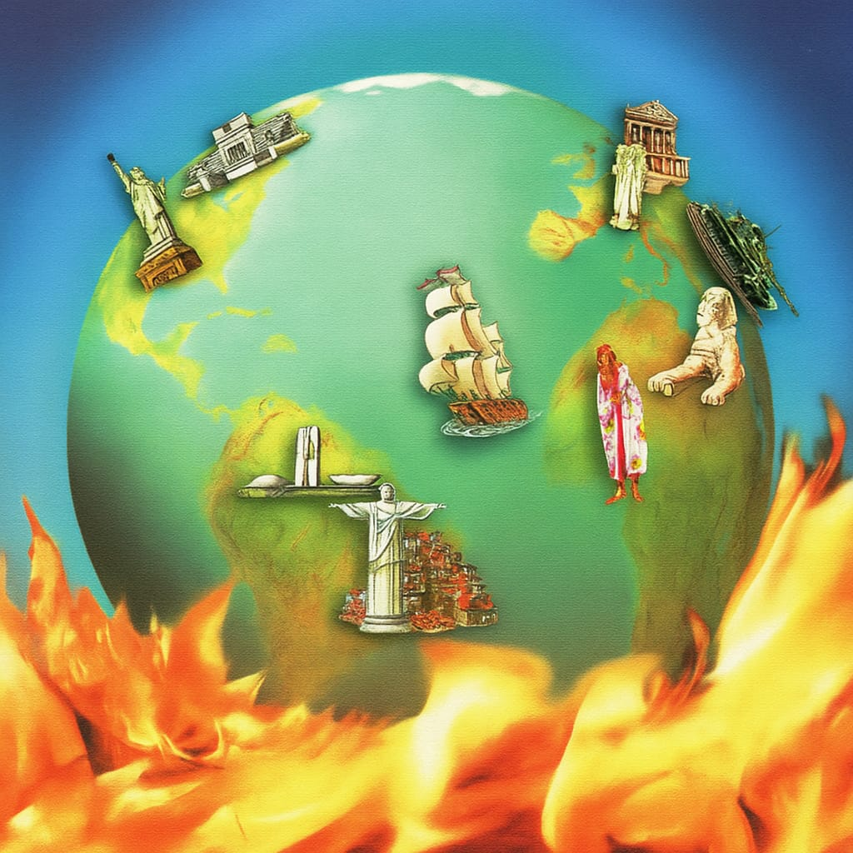

FONTE: SPOTIFY

FOTO MODIFICADA POR MIM

1. Capitulo do livro *Temporalidades e espacialidades nos processos comunicacionais*. Belo Horizonte, MG: Faêch/Selo PPGCOM/UFMG, 2023. p. 49–70. (Cap. 2, p. 51). Da rede Historicidades dos Processos Comunicacionais do qual o TRACC faz parte.
2. Vídeo da música disponível em [https://www.youtube.com/watch?v=0AkZgygErrQ,](https://www.youtube.com/watch?v=0AkZgygErrQ) acesso em